2017 －2018 学年第一学期

组号：G14

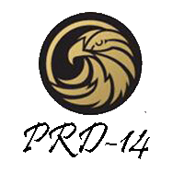

会议记录

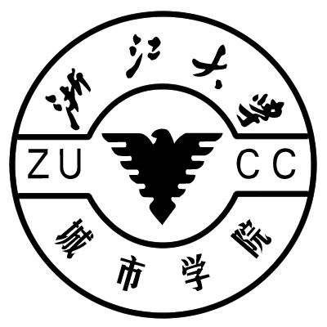

实验课程名称PRD

专业班级 软件工程1504

学号 31501400 31501399 31501401

31501403 31501405

学 生 姓 名 韩佳鑫 胡泽宇 葛鑫志

金志超 林康

实验指导老师 杨枨

|  |  |  |  |
| --- | --- | --- | --- |
| 会议地点 | 求真607寝室 | 会议时间 | 2017年12月17日 |
| 主持人 | 韩佳鑫 | 记录人 | 韩佳鑫 |

|  |  |
| --- | --- |
| 参会人员 | 韩佳鑫 胡泽宇 葛鑫志 金志超 林康 |
| 会议主题 | 关于界面原型、SRS文档任务分工的讨论 |
| 会议内容：   1. 对于访谈客户获取需求之后界面原型修改的讨论，其中主要针对管理员的功能模块。 2. 讨论SRS文档的任务分工。   葛鑫志：用例图和管理员用例概述。  金志超：学生用例概述和对话框图。  林康：教师用例概述和界面原型改进。  韩佳鑫：ER图、数据字典和测试用例的编写。  胡泽宇：SRS剩余部分和文档整合。  下一阶段内容：   1. 界面原型高保真。 2. SRS进一步完善。 | |